ТЕХНИЧЕСКОЕ ЗАДАНИЕ
НА ПОСТАВКУ МЕБЕЛИ (КРЕСЕЛ И СТУЛЬЕВ)

Предмет закупки Кресла и стулья

Новоуральск
2013
ТЕХНИЧЕСКОЕ ЗАДАНИЕ
на поставку мебели (кресел и стульев)
для подразделений ОАО «УЭХК»: 53,54,26,101,87,1503

СОДЕРЖАНИЕ

РАЗДЕЛ 1. ОБЩИЕ СВЕДЕНИЯ
Подраздел 1.1 Наименование
Подраздел 1.2 Сведения о новизне
Подраздел 1.3 Этапы разработки / изготовления
Подраздел 1.4 Код ОКП
РАЗДЕЛ 2. ОБЛАСТЬ ПРИМЕНЕНИЯ
РАЗДЕЛ 3. УСЛОВИЯ ЭКСПЛУАТАЦИИ
РАЗДЕЛ 4. ТЕХНИЧЕСКИЕ ТРЕБОВАНИЯ
Подраздел 4.1 Технические, функциональные и качественные характеристики (потребительские свойства) товаров
Подраздел 4.2. Требования к надежности
Подраздел 4.3. Требования к составным частям, исходным и эксплуатационным материалам
Подраздел 4.4 Требования к маркировке
Подраздел 4.5 Требования к упаковке
РАЗДЕЛ 5. ТРЕБОВАНИЯ ПО ПРАВИЛАМ СДАЧИ И ПРИЕМКИ
Подраздел 5.1 Порядок сдачи и приемки
Подраздел 5.2 Требования по передаче заказчику технических и иных документов при поставке товаров
РАЗДЕЛ 6. ТРЕБОВАНИЯ К ТРАНСПОРТИРОВАНИЮ
РАЗДЕЛ 7. ТРЕБОВАНИЯ К ОБЪЕМУ И/ИЛИ СРОКУ ПРЕДОСТАВЛЕНИЯ ГАРАНТИЙ
РАЗДЕЛ 8. ТРЕБОВАНИЯ ПО БЕЗОПАСНОСТИ
РАЗДЕЛ 9. ТРЕБОВАНИЯ К КАЧЕСТВУ
РАЗДЕЛ 10. ТРЕБОВАНИЯ К КОЛИЧЕСТВУ И СРОКУ (ПЕРИОДИЧНОСТИ) ПОСТАВКИ

РАЗДЕЛ 1. ОБЩИЕ СВЕДЕНИЯ

Подраздел 1.1 Наименование
- Кресло ATLANT SP-A PL или аналог = 10 шт.
- Стул UA Rio ИЗО С-11ткань черная каркас черный или аналог = 31 шт.
- Стул ИЗО V14 каркас черный кожзаменитель черный или аналог = 108 шт.
- Кресло Tiger 6HA T16HA Tione 01 Black PO HF или аналог = 5 шт.
- Стул МПО 16801 или аналог = 4 шт.
- Стул PRESTIGE GTP кожзам черный или аналог = 2шт.
- Кресло Younico-Pro арт.3476 TE11814000 532610 735 (709) 8029110000 или аналог = 10 шт.

Материалы изготовления, размеры, механизмы регулировок, цвет в строгом соответствии с разделом 4 «Технические требования»
Подраздел 1.2 Сведения о новизне
Продукция должна быть новой (не допускается поставка выставочных образцов, а также собранной из восстановленных, отреставрированных материалов и частей) и поставлена комплектно, должна обеспечивать конструктивную, цветовую и функциональную совместимость в пределах позиции.
Подраздел 1.3 Этапы разработки / изготовления
Продукция должна быть с датой изготовления всех компонентов и покрытий - не ранее 2013 года.
Подраздел 1.4 Код ОКП
561221 Кресла рабочие
561225 Кресла на металлических каркасах
561217 Стулья на металлических каркасах

РАЗДЕЛ 2. ОБЛАСТЬ ПРИМЕНЕНИЯ

Продукция применяется для оснащения административных помещений предприятия креслами и стульями для сотрудников и посетителей

РАЗДЕЛ 3. УСЛОВИЯ ЭКСПЛУАТАЦИИ

Все позиции продукции в процессе эксплуатации должны отвечать требованиям:

1.Требования к безопасности продукции: Поставляемая продукция должна соответствовать требованиям безопасности, установленным законодательством РФ для данного вида товаров (работ, услуг);

2.Требование к стойкости к воздействию климатических условий: Продукция должна выдерживать кратковременное воздействие температур на поверхность не менее 50 °C.
Продукция должна иметь возможность влажной уборки и обладать антикоррозийной защитой (для металлических узлов, опор и деталей)

РАЗДЕЛ 4. ТЕХНИЧЕСКИЕ ТРЕБОВАНИЯ

Подраздел 4.1 Технические, функциональные и качественные характеристики (потребительские свойства) продукции
- Кресло ATLANT SP-A PL или аналог = 10 шт.
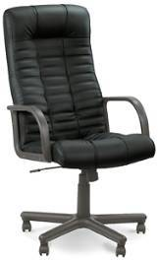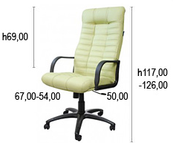

Кресло руководителя с подлокотниками
Размер(ШхГхВ): 670х500х1170-1260 мм в нижнем и верхнем положении
Кресло руководителя на каркасе из пластика черного цвета. Спинка высокая, высотой 690 мм, сглаженной формы без острых углов. Подлокотник интегрированный, четко выраженный. Спинка должна быть полностью обита материалом, близким к натуральной коже по структуре и внешнему виду. Обивка должна иметь возможность как сухой, так и влажной очистки от возможных загрязнений. Сидение эргономичное, поддерживающей формы. Между сидением и спинкой не должно оставаться свободного пространства. Сидение и спинка должна иметь декоративные прошивки с горизонтальным шагом не более 60 мм, и двумя вертикальными прошивками, делящими спинку на 3 части, обеспечивающие массажный эффект. Подлокотники пластиковые в тон каркаса кресла. Должны крепиться с боковой стороны сидения и спинки. Крестовина - 5-лучевая пластиковая база черного цвета. Кресло должно быть оборудовано механизмом качания с регулировкой под вес и фиксацией в рабочем положении. Газпатрон должен соответствовать стандартам DIN, выдерживающим стабильную ежедневную нагрузку не менее 120 кг. Ролики двойные, с защитными вставками для твердых напольных покрытий, должны предусматривать возможность съёма для проведения профилактических чисток.
Набивка: высокоэлластичный поролон повышенной плотности, быстровостанавливающийся, с пружинящими свойствами.
Кресло должно поставляться в разобранном виде и соответствовать требованиям ГОСТ 12029-93 (ИСО 7173-89)
Цвет обивки: Черный
Цвет пластика: Черный

- Стул UA Rio ИЗО С-11ткань черная, каркас черный или аналог = 31 шт.
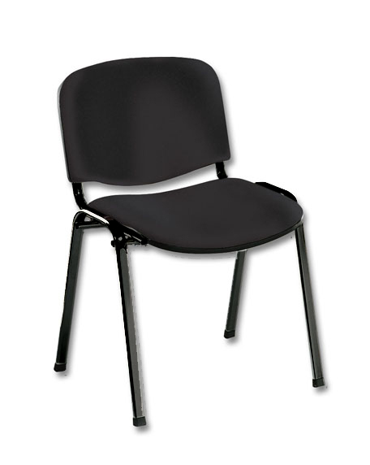
Стул для посетителей мягкий тканевый
Размер(ШхГхВ): 540х424х820-836 мм
Стул с мягким сидением и спинкой на металлической раме в цвете RAl 9005. Ширина спинки должна быть не менее ширины сидения и иметь сглаженную треугольную форму в нижней части. Между сидением и спинкой должна быть предусмотрена система вентиляции в виде отверстий (ия) не менее 20мм. Ножки стула должны иметь «п» образную, со сглаженными углами, расширяющуюся к низу форму и быть снабжены пластиковыми защитными антискользящими накладками, для обеспечения защиты напольного покрытия и предотвращения скольжения.
Материал обивки: Ткань из скрученных волокон с пропиткой, обладающая воздухопроницаемостью, гигроскопичность, износостойкостью и однотонной фактурой с симметричным рисунком. Должна предусматривать возможность как сухой, так и влажной чистки.
Наполнитель: Пенополиуретан плотностью не менее 25 кг/м2
Цвет: Черный

- Стул ИЗО V14каркас черный кожзаменитель черный или аналог = 108 шт.
Стул для посетителей мягкий кожаный
Размер(ШхГхВ): 540х424х820-836 мм
Стул с мягким сидением и спинкой на металлической раме в цвете RAl 9005. Ширина спинки должна быть не менее ширины сидения и иметь сглаженную треугольную форму в нижней части. Между сидением и спинкой должна быть предусмотрена система вентиляции в виде отверстий (ия) не менее 20мм. Ножки стула должны иметь «п» образную, со сглаженными углами, расширяющуюся к низу форму и быть снабжены пластиковыми защитными антискользящими накладками, для обеспечения защиты напольного покрытия и предотвращения скольжения.
Материал обивки: Заменитель кожи класса не ниже V14 черного цвета с полностью структурированным выровненным лицом. Должен быть единого цвета как для сидения, так и для спинки. Обивка стула должна предусматривать возможность как сухой, так и влажной чистки.
Наполнитель: Пенополиуретан плотностью не менее 25 кг/м2
Цвет: Черный

- Кресло Tiger 6HA T16HA Tione 01 Black PO HF или аналог = 5 шт.

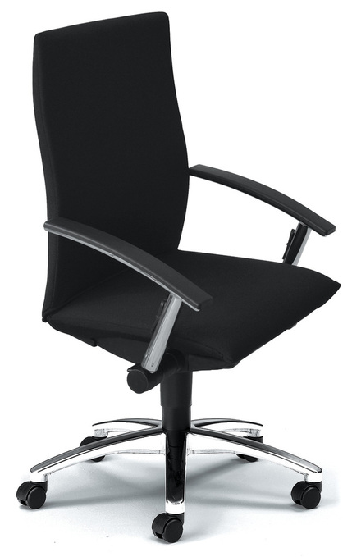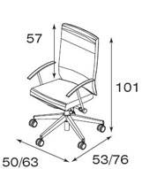

Эргономичное кресло
Размер(ШхГхВ): 630х706х1010/1120 в нижнем и верхнем положении
Спинка кресла высотой 570 мм гладкая, обитая с обоих сторон без декоративных прошивок. В средней части должно быть поперечное разграничение по эргономичному наклону спинки. Материал обивки кресла – ткань Tione 01 black без сторонних цветных вкраплений, износостойкая, разработанная для мягкой поддержки и скрытия пружинных механизмов внутри кресла.
Сидение кресла эргономичное, должно быть изготовлено в виде подушки с мягким краем, снижающим нагрузку на кровообращение. Размеры: Ширина сидения 530 мм, глубина сидения 430 мм. С боковых сторон сидения должны располагаться подлокотники «T» образной формы. Верхняя часть подлокотника широкая, должна быть полностью покрыта мягкой пластиковой накладкой прямоугольной формы с небольшим радиусным скруглением посередине. Нижняя часть подлокотника и опора должны быть изготовлены из металла в цвете полированный алюминий. Опора подлокотника цилиндрическая, должна быть укомплектована внутренним механизмом регулировки по высоте на 70 мм с фиксацией не менее чем в 8 положениях. Механизм черного цвета, должен располагаться таким образом, чтобы не быть заметным с лицевой стороны кресла и исключать случайное нажатие во время сидения. В нижней части каждой опоры подлокотника должна располагаться круглая пластиковая заглушка в тон каркасу кресла. Опоры подлокотника должны крепиться к каркасу кресла с помощью сегментированного цилиндрического поворотного держателя.
Правый держатель - возле него должны находиться настройки регулировки механизма Glide-Tec. Кресло должно быть снабжено механизмом Glide-Tec, поддерживающим естественную двигательную динамику человека, позволяющему позвоночнику восстанавливаться в процессе изменения позы путем изменения положения (наклона, глубины, прогиба) спинки и сидения в зависимости от позы сидящего;
Левый держатель - возле него должен находиться механизм регулировки высоты сидения. Сидение должно регулироваться по высоте в диапазоне 410-510 мм. Механизм регулировки высоты дополнительно должен обеспечивать амортизацию сиденья.
Регулировка жесткости пружины должна позволять настроить кресло под вес сидящего в диапазоне от 55 до 120 кг. Поворотный механизм регулировки жесткости пружины должен находится под сидением кресла в его средней части и по цвету полностью совпадать с каркасом. Каркас кресла в черном цвете. Опора кресла диаметром не менее 630 мм должна состоять из полированной пятилучевой алюминиевой базы, установленной на мягкие ролики для твердых напольных покрытий. По всей длине лучей между верхней и боковыми сторонами должна располагаться декоративная линия соединения. Окончания верхней части лучей закругленной формы. Ролики двойные, поверхность колес должна быть выполнена в цвете светло - серый либо алюминий матовый. Защитные заглушки и колпачки в черном цвете.
Кресло должно отвечать требованиям стандартов качества:
Стандартам безопасности для здоровья Quality Office (L-Q 01-06)
В случае сомнения в качестве продукции, Заказчик оставляет за собой право затребовать необходимые сертификаты соответствия перечисленным выше стандартам.

- Стул МПО 16801 или аналог = 4 шт.
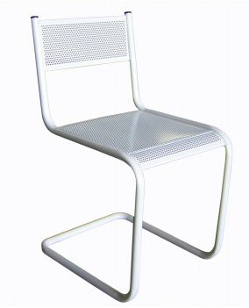

Стул металлический перфорированный для посетителей
Размер(ШхГхВ): не менее 420x480x750 мм
Стул на цельнометаллическом сварном каркасе из стали 69 Г. Спинка и сидение стула прямоугольной формы из перфорированного (сетчатого) металла в тон каркасу. Между спинкой и сидением должно оставаться свободное пространство высотой не менее 200 мм для обеспечения воздухопроведения. Стул должен быть обработан антикоррозийным покрытием и порошковой краской, цвет черный.
Опора стула должна представлять собой полозья с мягкими черными накладками для предотвращения скольжения при использовании. Все окончания каркаса должны иметь черные пластиковые заглушки для обеспечения безопасности при передвижении мебели.

- Стул PRESTIGE GTP кожзам черный подъемно-поворотный или аналог = 2шт.

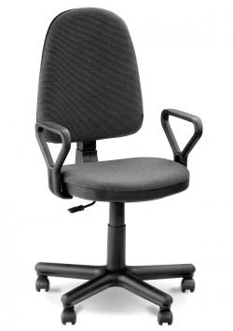
Стул офисный подъемно-поворотный для сотрудников
Размер(ШхГхВ): 620x410x995-1135 мм в нижнем и верхнем положении
Стул офисный, поворотный на каркасе из стеклонаполненного полиамида. Спинка высокая, овальной формы без острых углов, сужающаяся к верхней точке. Задняя часть спинки должна быть покрыта защитным матовым покрытием зернистой текстуры с заходом на края лицевой обивки. Обивка спинки и сидения должна быть выполнена из заменителя кожи в цвете «нуар», близкого к натуральной по текстуре поверхности. Обивка спинки и сидения должна быть износо и влагостойкой с возможностью чистки моющими средствами. Сидение эргономичное, поддерживающей формы. Между сидением и спинкой должно оставаться свободное пространство не менее 100 мм для обеспечения эффекта воздухопроведения. Крепление осуществляется с помощью единого внешнего полиамидного каркаса по центральной стороне спинки. Высота кресла 995-1120 мм, в верхнем и нижнем положении газ лифта. Подлокотники двойные, цельные, из армированного полипропилена. Должны быть треугольной формы со сглаженными углами цвет «нуар». Крестовина - 5-лучевая полиамидная опора. Диаметр опоры – не менее 620 мм. Кресло должно быть оборудовано механизмом регулировки подъема кресла по высоте не менее 100 мм, механизмом регулировки наклона спинки не менее 100 мм. Газпатрон должен соответствовать стандартам DIN, выдерживающим стабильную ежедневную нагрузку не менее 120 кг. Ролики двойные, с защитными вставками для твердых напольных покрытий, должны предусматривать возможность съёма для проведения профилактических чисток.
Набивка: высокоэлластичный поролон повышенной плотности, быстровостанавливающийся, с пружинящими свойствами.
Максимально допустимое отклонение в размерах данной позиции не более ± 20 мм
Стул должен поставляться в разобранном виде и соответствовать требованиям ГОСТ 12029-93 (ИСО 7173-89)

- Кресло Younico-Pro арт.3476 TE11814000 532610 735 (709) 8029110000 или аналог = 10 шт.
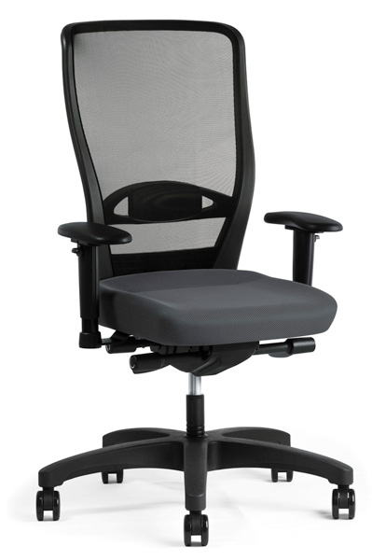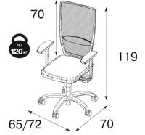

Эргономичное кресло сотрудника
Размер(ШхГхВ): 720х700х1119 мм
Спинка кресла высокая, высотой 700 мм гладкая, без декоративных прошивок. Должна состоять из внешнего пластикового рамочного каркаса черного цвета и быть обтянута дышащим сетчатым материалом прямоугольного сечения серого цвета. Материал нетканый, поддерживающей структуры с возможностью восстановления растяжения при рабочем использовании. Крепление материала внутри каркаса должно осуществляться с помощью рамки. Кремление рамки и внешнего каркаса кресла должно осуществляться с помощью мебельных винтов круглой плоской шляпкой для шестигранной отвертки. Цвет винтов должен полностью совпадать с цветом рамы спинки кресла.
С задней стороны спинки кресло должно быть оснащено механизм регулируемой по высоте поддержки поясницы для обеспечения оптимальной поддержки поясничной области позвоночника. Внешне механизм должен быть овальной формы и быть виден с передней стороны спинки сквозь сетку. Данный механизм должен исключать повреждение структуры сетки при его использовании.
Подлокотники кресла «Т» образные, пластиковые, черного цвета, полностью совпадающего с цветом каркаса и рамки спинки. Верхняя часть подлокотника должна иметь каплевидную форму с шириной в начальной части не менее 90 мм. Подлокотники должны быть многофункциональными с возможностью регулировки по ширине, высоте и плоскости. Механизм регулировки должен быть расположен на самом подлокотнике с внешней стороны. На внутренней части каркаса опоры подлокотника должны быть нанесены метки регулировки высоты (белый цвет). Крепление опоры подлокотника должно производиться на металлическое основание, в свою очередь крепящееся к креслу.
Сидение кресла эргономичное, с обивкой из ткани в сером цвете двухслойной сетчатой текстуры. Сидение полумягкое, со стороны спинки должно иметь эргономичное полукруглое углубление. С боковых сторон – поддерживающие подъемы. Толщина подушки сидения в центральной части не менее 70 мм.
Под сидением должны располагаться регулировки механизмов:
В средней части кресла рычаг поворотного типа – регулировка жесткости пружины, позволяющая настроить кресло под вес сидящего в диапазоне от 50 до 120 кг.
С правой части должны располагаться язычки рычагов регулировки угла наклона сидения для приведения тазовой части тела в правильное положение для сохранения естественной формы позвоночника и регулировки сидения по высоте.
Каркас кресла составной – верхняя часть должна быть в цвете алюминий, нижняя в черном цвете. Опора кресла диаметром не менее 650 мм должна состоять черной пластиковой базы, установленной на ролики для мягких напольных покрытий. В точке соединения базы и каркаса должны располагаться декоративные резные кольца не менее 3. Лучи базы должны состоять из 2 слоев – верхний слой должен заходить на нижний каркас так, чтобы образовывать декоративные арки в нижней части базы. Окончания верхней части лучей закругленной формы. Ролики двойные, черного цвета. Высота колес роликов должна быть равна высоте средней защитной пластины.
Кресло должно отвечать требованиям стандартов качества, стандартам безопасности и эргономики:
FIRA Ergonomics Excellence Award
LGA GS
В случае сомнения в качестве продукции, Заказчик оставляет за собой право затребовать необходимые сертификаты соответствия перечисленным выше стандартам.

Подраздел 4.2. Требования к надежности
В соответствии с требованиями ГОСТ 12029-93, ISO 7173-89 для данной категории товара
Подраздел 4.3. Требования к составным частям, исходным и эксплуатационным материалам
Поставщик должен гарантировать наличие деталей, необходимых для ремонта в течение всего срока гарантии товара.
Подраздел 4.4 Требования к маркировке
Маркировка должна соответствовать требованиям нормативных актов Российской Федерации для данной группы товара.
Маркировка ящиков/контейнеров, а также документация внутри и вне их, должна позволять четко определить содержимое без вскрытия упаковки.
Подраздел 4.5 Требования к упаковке
Продукция должна поставляться в специальной упаковке, соответствующей стандартам, ТУ, обязательным правилам и требованиям для тары и упаковки. Поставщик обязан обеспечить упаковку продукции, способную предотвратить ее повреждение или порчу во время перевозки к конечному пункту назначения, с учетом перегрузок и его длительного хранения. Упаковка продукции должна полностью обеспечивать условия транспортировки, предъявляемые к данному виду продукции. Вся упаковка должна соответствовать требованиям нормативных актов Российской Федерации. На упаковке обязательно наличие маркировки, позволяющей определить тип и марку продукции без вскрытия упаковки. Наличие упаковочных листов обязательно. Поставщик несет ответственность за ненадлежащую упаковку, не обеспечивающую сохранность продукции при ее хранении и транспортировании до Покупателя.

РАЗДЕЛ 5. ТРЕБОВАНИЯ ПО ПРАВИЛАМ СДАЧИ И ПРИЕМКИ

Подраздел 5.1 Порядок сдачи и приемки
Приемка продукции по количеству и качеству осуществляется в порядке и сроки, установленные Инструкциями Госарбитража при СМ СССР. «О приемке продукции по качеству» № П-7 от 25.04.66 г.; «О приемке продукции по количеству» № П-6 от 15.06.65 г, в последних редакциях (в случае возникновения отклонений по качеству и/или количеству претензии предъявляются Поставщику). О выявленных несоответствиях или недопоставках продукции стороны извещают друг друга, в том числе по факсимильной связи, с направлением оригинала по почте. При установленной недостаче продукции акт на недостачу составляется с соблюдением правил, установленных Инструкцией № П-6 от 15.06.65 г.

Подраздел 5.2 Требования по передаче заказчику технических и иных документов при поставке товаров
При поставке продукции обязательное предоставление :
действующих сертификатов соответствия, сертификатов соответствия ГОСТ Р , деклараций соответствия заверенных синей печатью поставщика ,по п.4 подраздела 4.1-обязательное предоставление сертификата Quality Office (L-Q 01-06), по п.7подраздела 4.1 обязательное предоставление сертификата FIRA Ergonomics Excellence Award,сертификата LGA GS, заверенных синей печатью поставщика

РАЗДЕЛ 6. ТРЕБОВАНИЯ К ТРАНСПОРТИРОВАНИЮ

Перевозка и доставка продукции должна осуществляться силами поставщиками с учетом соблюдения техники безопасности погрузки, разгрузки груза.
За 3 рабочих дней до начала поставки Поставщик направляет Покупателю извещение о дате готовности продукции к отгрузке, в течение 24 часов после отгрузки сообщает Покупателю номер и дату договора, наименование продукции, дату отгрузки, вид транспорта и его номер, номер накладной, количество мест (если требуется с указанием веса, кубатуры груза,и негабаритов).

РАЗДЕЛ 7. ТРЕБОВАНИЯ К ОБЪЕМУ И/ИЛИ СРОКУ ПРЕДОСТАВЛЕНИЯ ГАРАНТИЙ

Гарантийный срок на поставляемый Товар (оборудование) составляет:

Кресло ATLANT SP-A PL или аналог = не менее 12 месяцев

Стул UA Rio ИЗО С-11 или аналог = не менее 12 месяцев

Стул ИЗО V14 или аналог = не менее 12 месяцев

Кресло Tiger 6HA T16HA Tione 01 Black PO HF или аналог = не менее 5 лет

Стул МПО 16801 или аналог = не менее 12 месяцев

Кресло PRESTIGE GTP или аналог = не менее 12 месяцев

Кресло Younico-Pro арт.3476 TE11814000 532610 735 (709) 8029110000 или аналог = не менее 3 лет

РАЗДЕЛ 8. ТРЕБОВАНИЯ ПО БЕЗОПАСНОСТИ

Поставляемый товар должен соответствовать требованиям безопасности, предусмотренным законодательством Российской Федерации для данной группы продукции

РАЗДЕЛ 9. ТРЕБОВАНИЯ К КАЧЕСТВУ

Поставляемые кресла и стулья должны соответствовать требованиям сертификации качества:
В соответствии с требованиями ГОСТ 12029-93 для данной категории продукции.
В случае сомнения в качестве поставляемой продукции, Заказчик оставляет за собой право запросить при доставке подтверждающие сертификаты в строгом соответствии с указанными в разделе 4 «Технические требования»

РАЗДЕЛ 10. ТРЕБОВАНИЯ К КОЛИЧЕСТВУ И СРОКУ (ПЕРИОДИЧНОСТИ) ПОСТАВКИ

Товар может поставляться партиями, по мере готовности к отгрузке.

И.о Начальника ОМТС __________________ _Б.Н. Фоменко___
(подпись) (ФИО)
Ведущий инженер __________________ С.Н.Сутормин ________
(подпись) (ФИО)
Исполнитель
(инженер по комплектации __________________ Е.Ф. Насонова _
(подпись) (ФИО)

